♦

CARILAH AKU!
Suatu Kajian Eksegetis tentang Makna Mencari Tuhan
dalam Amos 5:4-6 dan Relevansinya dengan
Konteks Bergereja di Indonesia
SKRIPSI
Ditujukan kepada Sekolah Tinggi Agama Kristen Negeri Toraja
Untuk Memenuhi Sebagian Persyaratan Guna
Memperoleh Gelar Sarjana Teologi

OLEH:

MILKA MATASAK
Nirm: 991.969

Sekolah Tinggi Agama Kristen Negeri Toraja

2006

Judul Skripi | : CARILAH AKU!
Sub Judul | : Suatu Kajian Eksegetis tentang Makna Mencari  Tuhan dalam Amos 5:4-6 dan Relevansinya dengan  Konteks Bergereja di Indonesia.
Diaujukan Oleh | Milka Matasak
Nomor Induk  Jurusan | 991.969  Teologi Pastoral
Paket | Pendidikan Agama Kristen

Setelah melalui proses pembimbingan oleh dosen pembimbing, maka
skripsi ini dinyatakan telah memenuhi persyaratan untuk diuji.
Rantepao, Desember 2006
Dosen Pembimbing

Pdt. Andrew J. Buchanan, M. Th
ii

HALAMAN PENGESAHAN
Judul Skripi : CARILAH AKU !
Subjudul : Suatu Kajian Eksegetis tentang Makna Mencari
Tuhan dalam Amos 5:4-6 dan Relevansinya dengan
Konteks Bergereja di Indonesia.
Diaujukan Oleh : Milka Matasak
Dosen Pembimbing : Pdt. Andrew J. Buchanan, M.Th
Telah dipertahankan oleh penulisnya di depan penguji ujian sarjana Si
Sekolah Tinggi Agama Kristen Negeri Toraja.
Rantepao, Desember 2006
DEWAN PENGUJI;
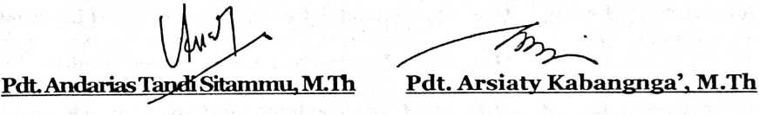
r»TirT7TAWTTT PANITIA TTIIA7V-
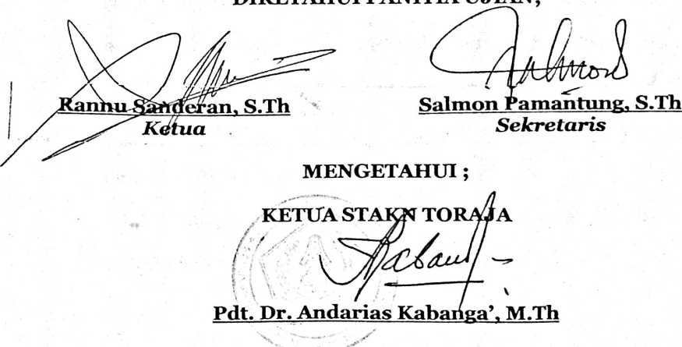
iii

